Drodzy uczniowie dzisiaj w ramach nadchodzącego Święta Konstytucji 3- go Maja zapraszam Was na nietypową lekcję dotyczącą przeszłości naszego kraju, w trakcie której:
- dowiecie się jakie święto obchodzimy 3- go Maja;
- poszerzymy zakres słownika języka polskiego o pojęcie
„konstytucja”;
- poznacie sylwetki autorów konstytucji i obraz wybitnego polskiego malarza Jana Matejki;
- utrwalimy symbole narodowe;
- wysłuchacie hymnu: „Mazurek Dąbrowskiego”.
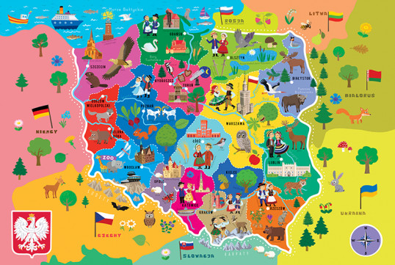

Link zamieszczam poniżej.
Temat został podzielony na kilka części (ikonka mapki Polski to poszczególne z nich- klikajcie na nie).Jak wykonacie poszczególne zadanie wracacie do pierwszej tablicy do kolejnego zadania. Powodzenia!!!
https://view.genial.ly/5e9feda542b8b70da8ff8d3b/interactive-content-swieto-3-maja?fbclid=IwAR2KBvPS6jtETySgC3F1lR0tgzfpuftoOlicsjzMwLzUrsTPr20CIZooVHo
W załączniku dodaję karty do kodowania. Poproście Rodziców, by nie pokazywali Wam rozwiązań!!! Pobawcie się z Rodzeństwem i odgadujcie swoje karty do kodowania!
Życzę powodzenia!

Pozdrawiam Was wszystkich bardzo serdecznie!
Wasza Pani Monika

